От души!

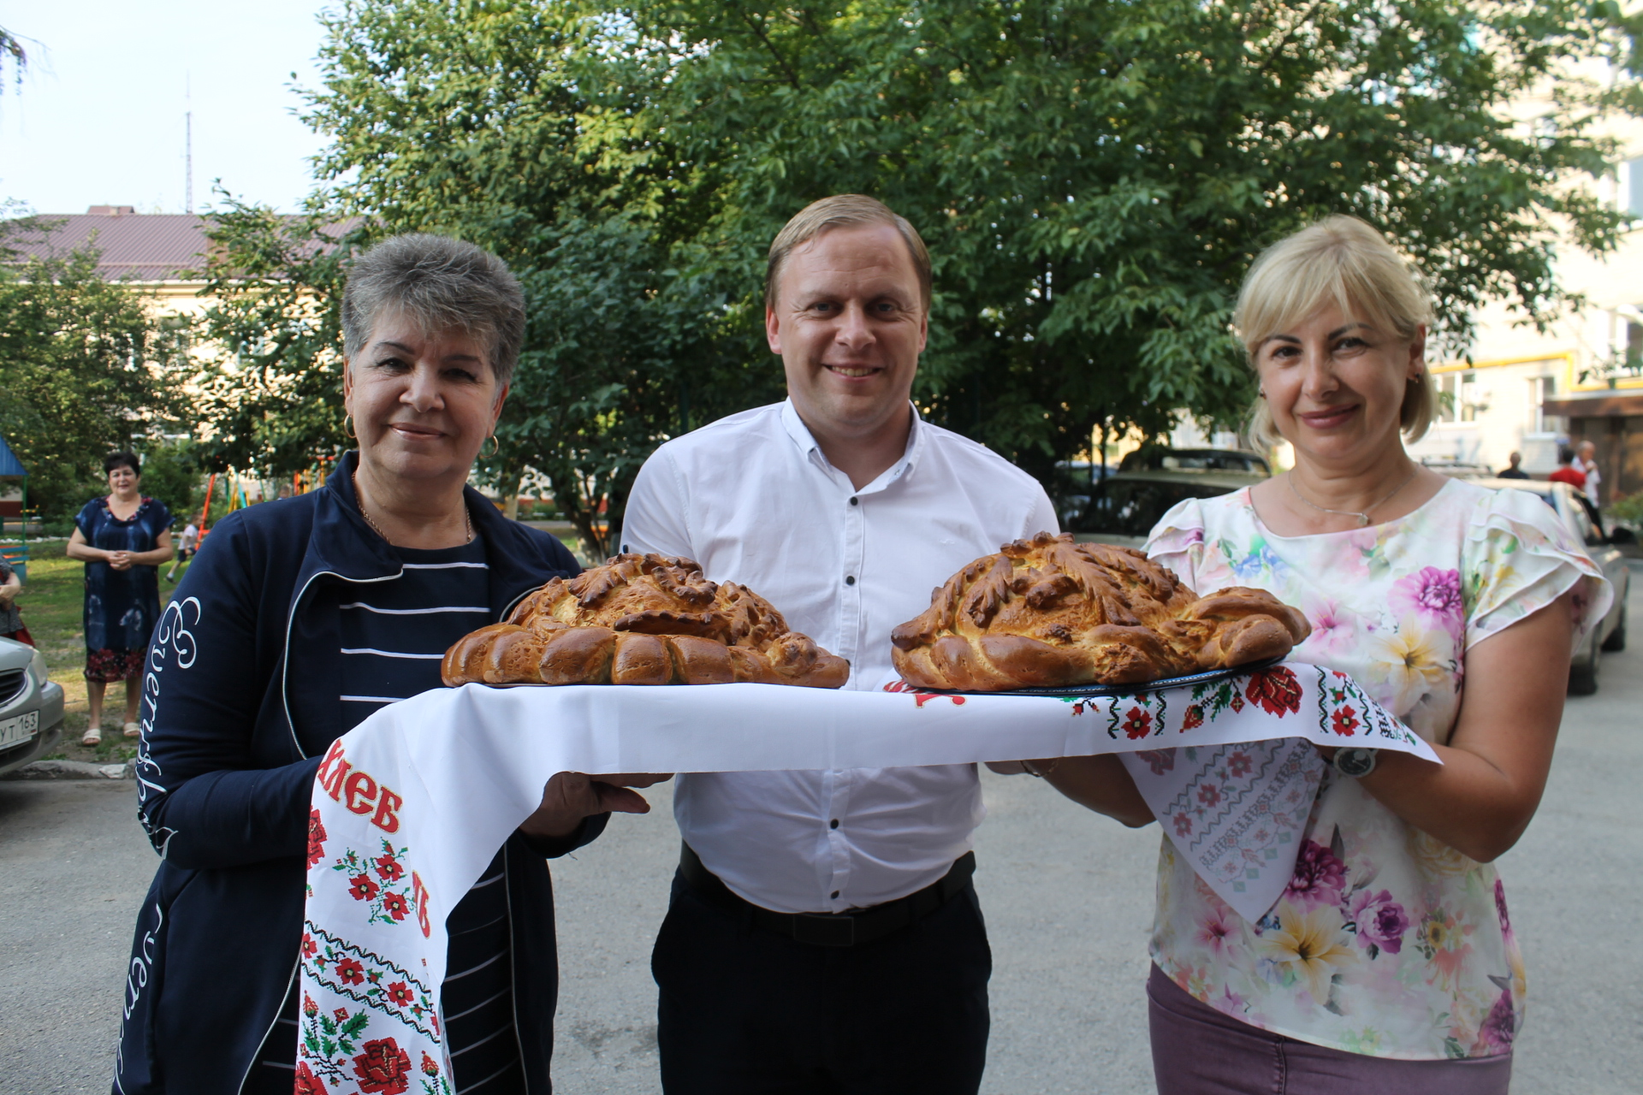
В Зернограде подведены итоги конкурса по благоустройству территорий многоквартирных домов среди ТОСов. Конкурс зародился двенадцать лет назад и теперь проводится муниципалитетом ежегодно. Правда, в этом году в нем смогли принять участие многоквартирные дома, а до этого участвовали улицы города и поселков. Победителями стали: Дом № 7 по ул. им. Чкалова (ТОС «Лидер») 1 место приз-работы на сумму 65 000 рублей на цели благоустройства), дом № 11 по ул. им. Чкалова (ТОС «Надежда» 2 место, размер премии 45 000 рублей на работы по благоустройству), дом № 8 по ул. им. Самохвалова г. Зернограда (ТОС « Дом 8 по ул. Самохвалова» , приз- работы по благоустройству на сумму 40 000 рублей).
Два первых дома в этом году участвовали еще в одном конкурсе для ТОСов на районном уровне и стали победителями с денежным поощрением. Сегодня практически все конкурсы приглашают участвовать именно ТОСы -объединение жителей по месту жительства, зарегистрированное постановлением муниципалитета. В Зерноградском городском поселении зарегистрировано 22 ТОСа, 11 еще подали заявления на регистрацию, Из них только 6 это многоквартирные дома, остальные улицы города и поселков. А вообще в городе 95 председателей общественных комитетов улиц и 105 многоквартирных домов, которые не зарегистрированы как ТОСы и из-за этого теряют свои возможности, хотя в домах и на улицах есть председатели, активные жители и ведется деятельность по сохранению общедомового имущества, реализуются меры по благоустройству на улицах, но как говорится эти структуры ничем не зарегистрированы, поэтому не имеют достаточной юридической основы.

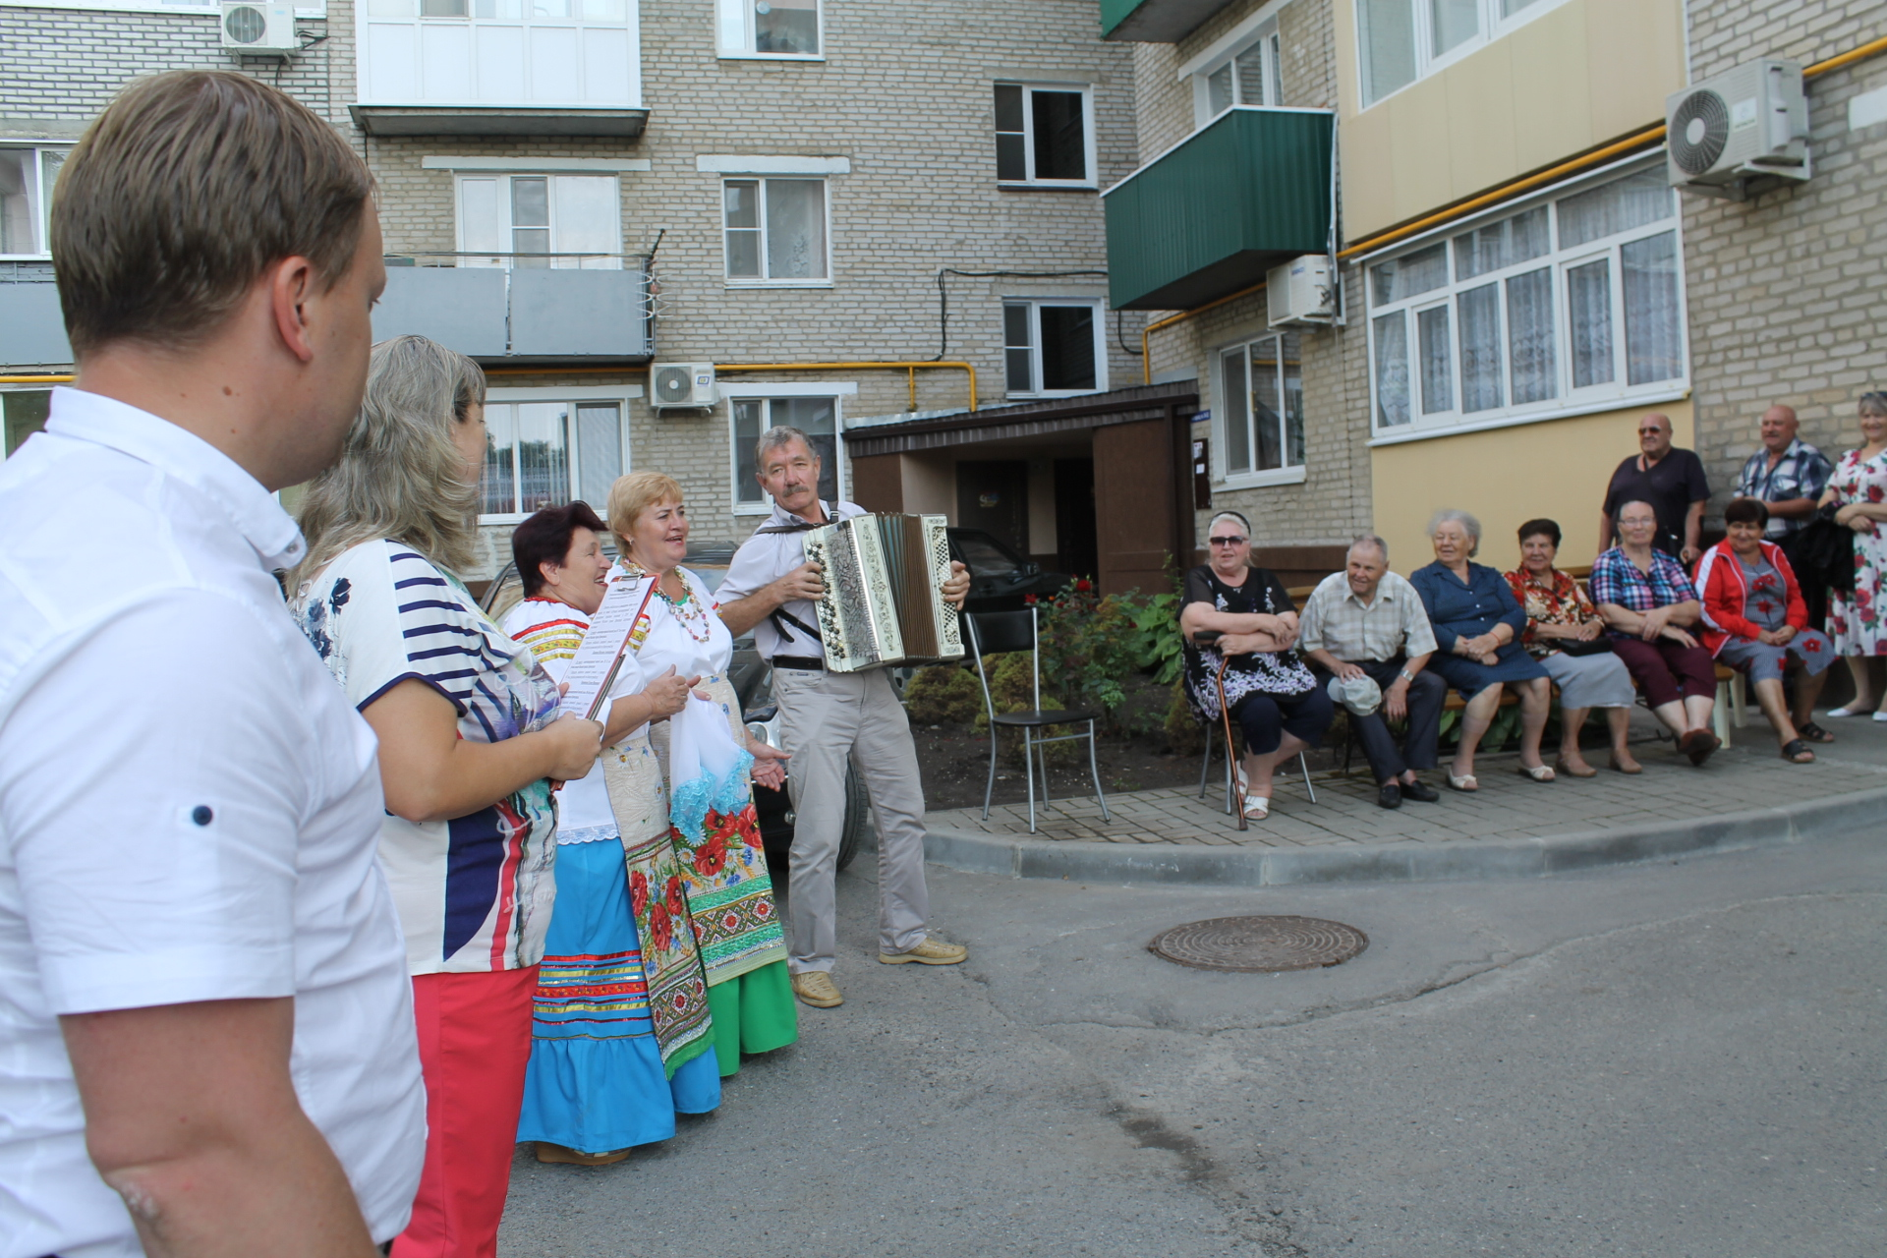
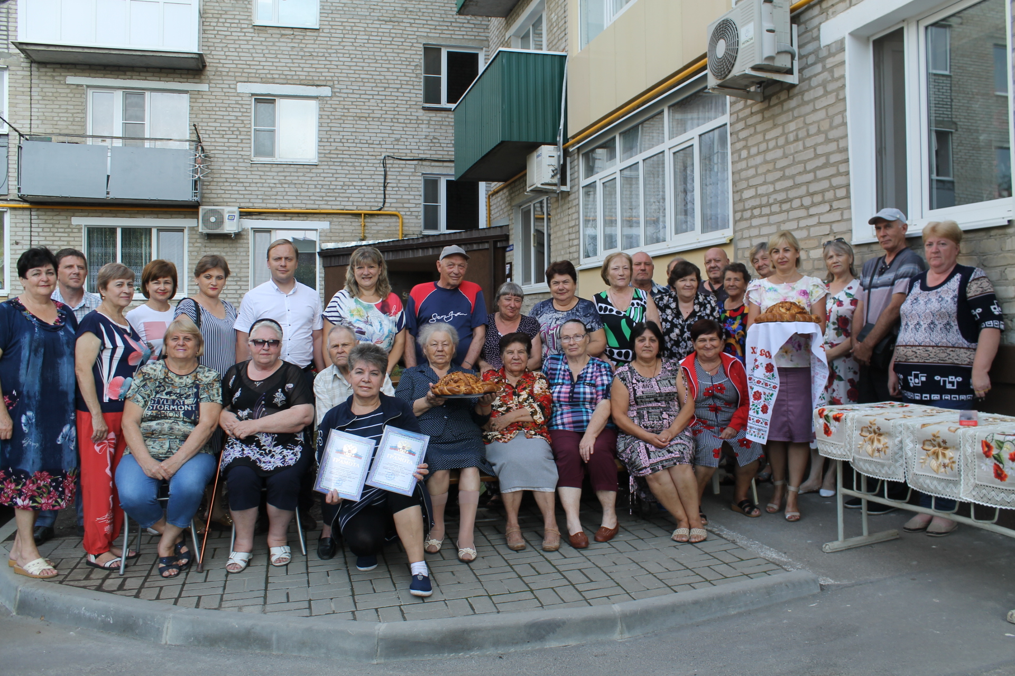
Победителей конкурса по благоустройству чествовали глава Администрации Зерноградского городского поселения Анатолий Рачков, специалисты муниципалитета Ольга Королева, Марина Усова, самодеятельные артисты МБУК «Комсомольский Дом культуры и клубы».
Анатолий Рачков поблагодарил председателей Наталью Кашкову, Елену Черникову, Ирину Яблонскис — лидеров советов домов, без которых невозможно было бы объединение жителей, решение многих вопросов содержания и благоустройства домов. Призвал жителей беречь своих председателей. А еще поощрил женщин книгами о вязании. Правда, глава отметил, что сомневается найдут ли активные председатели время для этого занятия, которое остается от повседневных обязанностей и общественной работы.
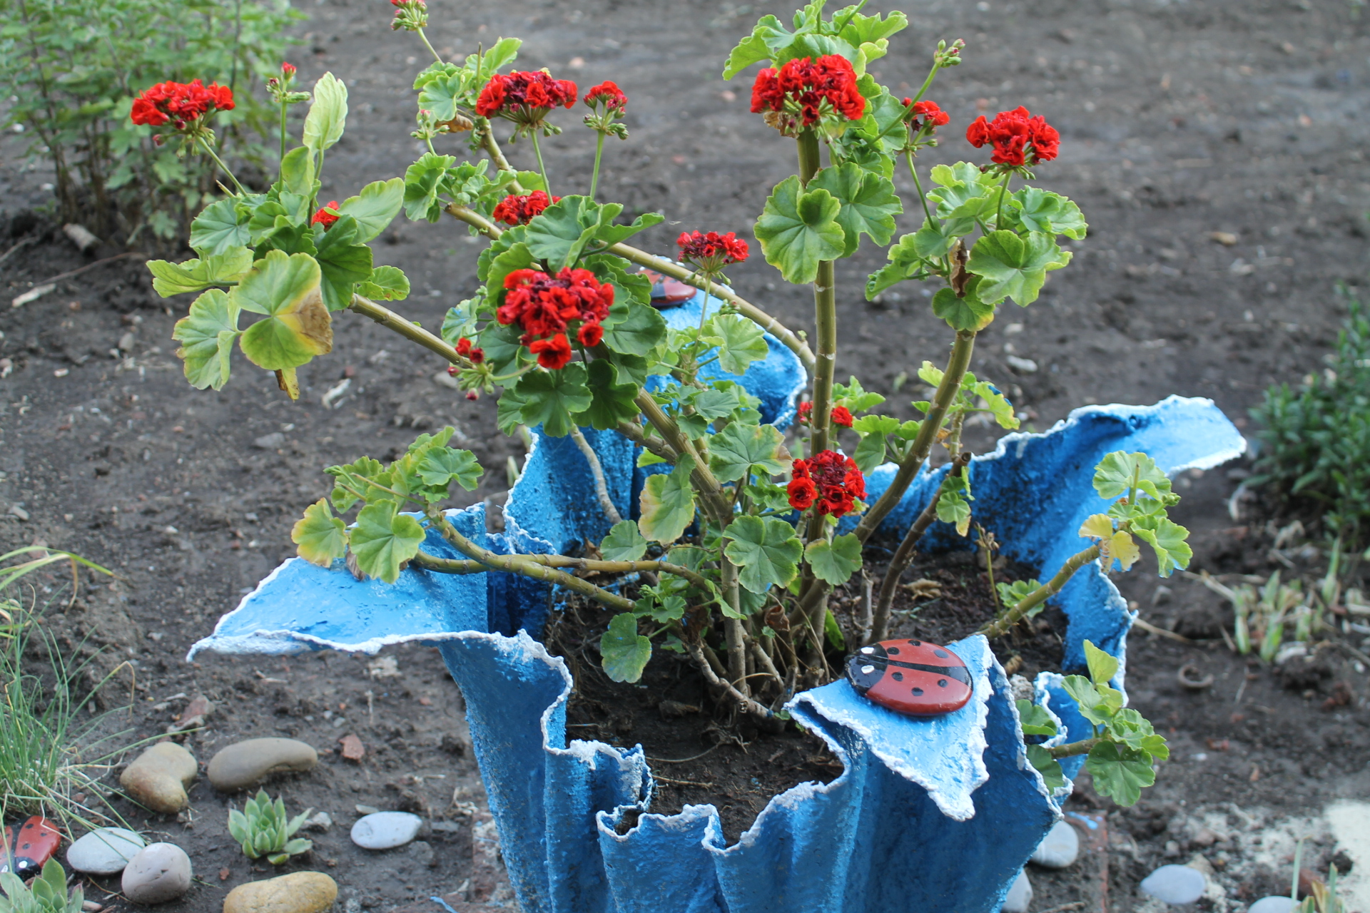
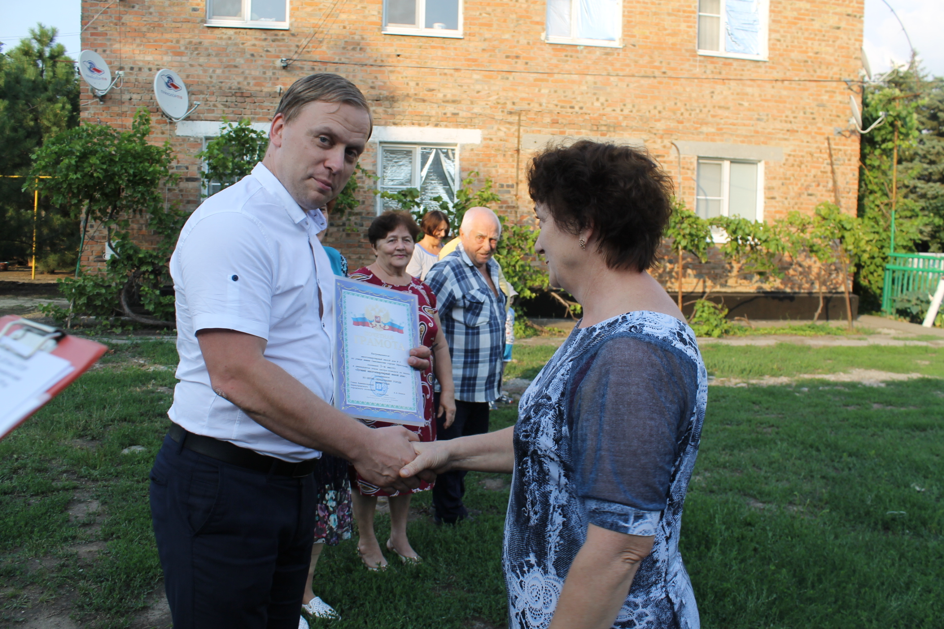
Все дома в день праздника во дворе накрывают стол с угащениями, и праздник переходит в День соседей. Теперь главное для жителей - договориться на какие цели по благоустройству потратить призовой фонд. Договариваться, прислушиваться к мнению друг друга, уважать друг друга — это, пожалуй, самое важное для собственников жилья при организации работ в многоквартирном доме.
Всех жителей на праздниках сотрудники Администрации Зерноградского городского поселения угостили свежим душистым караваем и назвали его ОБЪЕДИНЯЮЩИМ КАРАВАЕМ. В таких праздниках по месту жительства очень много замечательного, потому что в прекрасные минуты положительных эмоций люди чувствуют, что жизнь коротка, а добро, идущее от сердца, лечит душу и дает силы идти дальше.
Ольга Королева, фото автора



